Resolución del Pleno del Instituto de Transparencia, Acceso a la Información Pública y Protección de Datos Personales del Estado de México y Municipios, con domicilio en Metepec, Estado de México, a catorce de septiembre de dos mil veintidós.
VISTO el expediente formado con motivo del recurso de revisión 06849/INFOEM/IP/RR/2022, interpuesto por XXXXXX XXXXXX XXXXXXXX XXXXXXXX, en lo sucesivo la RECURRENTE, en contra de la respuesta a su solicitud por parte del Ayuntamiento de Chicoloapan, en lo sucesivo el SUJETO OBLIGADO, se procede a dictar la presente resolución con base en los siguientes:
I. A N T E C E D E N T E S
1. Solicitud de acceso a la información. Con fecha cuatro de abril de dos mil veintidós, la parte RECURRENTE presentó, través del Sistema de Acceso a la Información Mexiquense, en lo subsecuente el SAIMEX, ante el SUJETO OBLIGADO, la solicitud de acceso a la información pública, a la que se le asignó el número 00172/CHICOLOA/IP/2022, mediante la cual requirió la información siguiente:
“Se me informe por este medio si el inmueble ubicado en xxxxx xxxxxxx (xxxxxxxx) xx xxx xxxxxx, xxxxxxx xx, xxxx x, xxxx xx, xx xx xxxxxx xxxxxxxxxxxx xxxxx xx xxxxxxxxxxx, xxxxxxxxx xxxxxxxxxxx, cuenta con algún permiso de actividad comercial, en específico mecánica y pintura de autos y cuál es el procedimiento a seguir para que se realice una verificación en dicho inmueble en caso de no contar con ningún permiso para realizar dicha actividad.” (Sic)

Modalidad de Entrega: A través de SAIMEX.
2. Respuesta. Con fecha dos de mayo de dos mil veintidós, el SUJETO OBLIGADO envió su respuesta a la solicitud de acceso a la información a través de SAIMEX, sustancialmente en los términos siguientes:
“…EN RESPUESTA A LA SOLICITUD 00172/CHICOLOA/IP/2022, DONDE SE SOLICITA LO SIGUIENTE " SE ME INFORME POR ESTE MEDIO SI EL INMUEBLE UBICADO EN XXXXXXX XXXXXXX (XXXXXXXX) XX XXX XXXXXX, XXXXXXX XX, XXXX X, XXXX XX, XX XX XXXXXX XXXXXXXXXXXX XXXXX XX XXXXXXXXXXX, XXXXXXXXX XXXXXXXXXX, CUENTA CON ALGÚN PERMISO DE ACTIVIDAD COMERCIAL, EN ESPECÍFICO MECÁNICA Y PINTURA DE AUTOS Y CUÁL ES EL PROCEDIMIENTO A SEGUIR PARA QUE SE REALICE UNA VERIFICACIÓN EN DICHO INMUEBLE EN CASO DE NO CONTAR CON NINGÚN PERMISO PARA REALIZAR DICHA ACTIVIDAD...". HAGO DE SU CONOCIMIENTO QUE SE REALIZO LA SUPERVISION DEL DOMICILIO PROPORCIONADO, NO SE LE DIO EL ACCESO AL PERSONAL DE LA DIRECCION DE DESARROLLO ECONOMICO, DICHO CALLEJON SE ENCUENTRA EN UNA PRIVADA Y CUENTA CON REJA DE ACCESO SOLO PARA EL PROPIETARIOS DEL CALLEJON, POR LO QUE SE PUDO PERSIVIR A SIMPLE VISTA NO SE VE ALGUN TALLER MECANICO. LO PRIMERO QUE SE TIENE QUE HACER ES QUE NOS DE EL ACCESO PARA PODER HACER LA VISITA DEL LUGAR Y SUPERVISAR QUE CUENTE CON LICENCIA DE FUNCIONAMIENTO ACTUALIZADA DE LA UNIDAD ECONOMICA. SE ANEXA FOTOGRAFIAS DEL LUGAR VISITADO PARA HACER DE SU CONOCIMIENTO QUE SI SE SUPERVISO EL LUGAR EN LA DIRECCION ANTES MENCIONADA...” (Sic)
El SUJETO OBLIGADO adjuntó el siguiente archivo:
- “SOLICITUD 00172.docx”, el cual contiene dos fotografías de una privada.
3. Interposición del recurso de revisión. Inconforme con los términos de la respuesta emitida por parte del SUJETO OBLIGADO, el dos de mayo de dos mil veintidós, la parte RECURRENTE interpuso el recurso de revisión a través de SAIMEX, en donde se manifestó de la siguiente manera:
Acto impugnado:
“la respuesta entregada, no fue conforme a lo solicitado; y el supuesto procedimiento realizado es una simulación; ya que si necesitan acceso que me indiquen que dia y en que hora se presentaran; no obstante que fue lo solicitado.” (Sic).

Y Razones o motivos de inconformidad:
“no dieron respuesta clara y precisa de lo solicitado.” (Sic)

4. Turno. De conformidad con el artículo 185 fracción I de la Ley de Transparencia y Acceso a la Información Pública del Estado de México y Municipios vigente, el presente recurso de revisión se turnó por el sistema electrónico del Instituto de Transparencia, Acceso a la Información Pública y Protección de Datos Personales del Estado de México y Municipios, a la Comisionada Guadalupe Ramírez Peña, a efecto de que analizara sobre su admisión o su desechamiento.

5. Admisión del Recurso de revisión. Con fecha seis de mayo de dos mil veintidós, este Instituto de Transparencia, Acceso a la Información Pública y Protección de Datos Personales del Estado de México y Municipios, admitió a trámite el recurso de revisión que ahora se resuelve, dando un plazo máximo de siete días hábiles para que las partes manifestaran lo que a su derecho resultara conveniente, ofrecieran pruebas, formularan alegatos y el SUJETO OBLIGADO presentara su informe justificado.
6. Manifestaciones. En fecha dieciocho de mayo de dos mil veintidós, el SUJETO OBLIGADO remitió, a través del SAIMEX, su informe justificado, mediante el cual Titular de la Unidad de Transparencia del Ayuntamiento de Chicoloapan, indicó que después de una búsqueda exhaustiva y razonable en los expedientes que obran en la Dirección de Desarrollo Económico relativos en el año corriente, no se cuenta con información del predio que hace referencia en la solicitud de acceso a la información pública, por ende se deduce que no se cuenta con el permiso para ejercer una actividad comercial y finalmente le indicó el procedimiento para llevar a cabo una verificación en caso de contar con una licencia de funcionamiento.
Documento que, una vez analizado, se hizo del conocimiento de la parte RECURRENTE a efecto de que manifestara lo que a su derecho estimara conveniente, sin embargo, fue omiso en ejercer dicha prerrogativa en el plazo establecido para tal efecto.
7. Ampliación del plazo. En fecha primero de septiembre del año dos mil veintidós, con fundamento en el artículo 181, párrafo tercero de la Ley de Transparencia y Acceso a la Información Pública del Estado de México y Municipios, se acordó la ampliación del plazo para su resolución.
Este organismo garante no pasa por alto justificar, que el plazo para emitir la resolución en el presente asunto encuentra justificación en el alto número de recursos de revisión recibidos dentro del primer semestre del año dos mil veintidós, que, en comparación con los recibidos el año pasado dentro del mismo periodo, se ha incrementado aproximadamente un 400%, circunstancia atípica que ha rebasado las capacidades técnicas y humanas del personal encargado de la proyección de las resoluciones a dichos medios de impugnación.

Por ello, es menester precisar que, si bien se ha excedido el plazo para resolver el presente medio de impugnación, de conformidad con la ley de la materia, el plazo para emitir la resolución se encuentra justificado en los elementos para medir la razonabilidad de asuntos conforme a los parámetros establecidos por diversos órganos jurisdiccionales federales, aplicables también en procedimientos análogos, como el que nos ocupa.

Así, en términos de lo que establecen los artículos 8.1 y 25 de la Convención Americana sobre Derechos Humanos, los recursos deben ser sencillos y resolverse en el menor tiempo posible, tomando en consideración la dilación total del procedimiento; esto es, en un plazo razonable.

En ese sentido, el legislador fijó los términos procesales en las leyes, de manera general, sin que pudiera prever la variada gama de casos que son resueltos por los órganos jurisdiccionales o cuasi jurisdiccionales, tanto por la complejidad de los hechos, como por el número de casos que conocen.

Por ello, excepcionalmente, si un asunto es resuelto con posterioridad a los plazos señalados por la norma debe analizarse la razonabilidad del tiempo necesario para su resolución, atentos a los siguientes criterios:

- Complejidad del Asunto: La complejidad de la prueba, la pluralidad de sujetos procesales, el tiempo transcurrido, las características y contexto del recurso.

- Actividad Procesal del interesado. Acciones u omisiones del interesado.

- Conducta de la Autoridad: Las Acciones u omisiones realizadas en el procedimiento. Así como si la autoridad actuó con la debida diligencia.

d) La afectación generada en la situación jurídica de la persona involucrada en el proceso: Violación a sus derechos humanos.

De modo que, cuando se trate de un asunto excepcional, por alguna o todas las características mencionadas; o bien, cuando el ingreso de asuntos al órgano jurisdiccional o cuasi jurisdiccional respectivo supere notoriamente al que podría considerarse normal, debe concluirse que es una excluyente de responsabilidad en relación con la actuación del funcionario, como ha acontecido en el caso que nos ocupa.

Argumento que encuentra sustento en la jurisprudencia P./J. 32/92 emitida por el Pleno de la Suprema Corte de Justicia de la Nación de rubro “TÉRMINOS PROCESALES. PARA DETERMINAR SI UN FUNCIONARIO JUDICIAL ACTUÓ INDEBIDAMENTE POR NO RESPETARLOS SE DEBE ATENDER AL PRESUPUESTO QUE CONSIDERÓ EL LEGISLADOR AL FIJARLOS Y LAS CARACTERÍSTICAS DEL CASO.”, visible en la Gaceta del Seminario Judicial de la Federación con el registro digital 205635.

Razones por las cuales cabe concluir que, la resolución al recurso de revisión se solventa hasta esta fecha, debido a que existe una excesiva carga de trabajo en desproporción a la capacidad de los recursos materiales y humanos con que cuenta este Instituto para atender la enorme demanda de usuarios que acuden para que se les garantice su Derecho de acceso a la información Pública y Protección de Datos Personales, aunado a la complejidad de los hechos a los que se refieren, así como al volumen del expediente, la extensión de los escritos y pruebas aportadas y desahogadas por las partes; lo que impide la tramitación de los recursos dentro de los términos legales previamente establecidos por la Ley, por tratarse de causas de fuerza mayor.

Al respecto, también son de considerar los criterios sostenidos por el Cuarto Tribunal Colegiado en Materia Administrativa del Primer Circuito, cuyos rubros y datos de identificación son los siguientes:

“PLAZO RAZONABLE PARA RESOLVER. DIMENSIÓN Y EFECTOS DE ESTE CONCEPTO CUANDO SE ADUCE EXCESIVA CARGA DE TRABAJO.” consultable en el Seminario Judicial de la Federación y su gaceta, con el registro digital 2002351.

“PLAZO RAZONABLE PARA RESOLVER. CONCEPTO Y ELEMENTOS QUE LO INTEGRAN A LA LUZ DEL DERECHO INTERNACIONAL DE LOS DERECHOS HUMANOS.”, visible en el Seminario Judicial de la Federación y su gaceta, con el registro digital 2002350.

Por ello, este organismo garante comprometido con la tutela de los derechos humanos confiados, señala que este exceso de plazo legal para resolver el presente asunto, resulta de carácter excepcional.
8. Cierre de instrucción. Una vez transcurrido el periodo otorgado a las partes para realizar sus manifestaciones y no habiendo documentos que integrar al expediente, con fecha seis de septiembre de dos mil veintidós, la Comisionada Ponente notificó el cierre de instrucción en términos de la fracción VI del artículo 185 de la Ley de Transparencia y Acceso a la Información Pública del Estado de México y Municipios.
En razón de que fue debidamente sustanciado el expediente electrónico y no existe diligencia pendiente de desahogo, se emite la Resolución que conforme a Derecho proceda, de acuerdo con los siguientes:
II. C O N S I D E R A N D O S

Primero. Competencia. El Instituto de Transparencia, Acceso a la Información Pública y Protección de Datos Personales del Estado de México y Municipios, es competente para conocer y resolver el presente recurso de revisión interpuesto por la parte recurrente, conforme a lo dispuesto en los artículos 6, apartado A de la Constitución Política de los Estados Unidos Mexicanos; 5 párrafos trigésimo, trigésimo primero y trigésimo segundo fracciones IV y V de la Constitución Política del Estado Libre y Soberano de México; 2, fracción II; 29, 36 fracciones I y II; 176, 178, 181, 185, fracción I, 186 y 188 de la Ley Transparencia y Acceso a la Información Pública del Estado de México y Municipios; 9, fracciones I y XXIV y 11 del Reglamento Interior del Instituto de Transparencia, Acceso a la Información Pública y Protección de Datos Personales del Estado de México y Municipios.
Segundo. Oportunidad y Procedibilidad del Recurso de Revisión. Previo al estudio del fondo del asunto, se procede a analizar los requisitos de oportunidad y procedibilidad que debe reunir el recurso de revisión interpuesto, previstos en los artículos 178 y 180 de la Ley de Transparencia y Acceso a la Información Pública del Estado de México y Municipios.
Al respecto la Ley de Transparencia y Acceso a la Información Pública del Estado de México y Municipios, establece lo siguiente:
“Artículo 178. El solicitante podrá interponer, por sí mismo o a través de su representante, de manera directa o por medios electrónicos, recurso de revisión ante el Instituto o ante la Unidad de Transparencia que haya conocido de la solicitud dentro de los quince días hábiles, siguientes a la fecha de la notificación de la respuesta.
Del precepto legal transcrito, se desprende que cuando los solicitantes de información en el ejercicio del derecho de acceso a la información no se encuentren satisfechos con la información entregada por los sujetos obligados, podrán interponer recurso de revisión de manera directa o por medios electrónicos dentro de los quince días hábiles siguientes a la fecha de notificación de la respuesta, y, toda vez que el SUJETO OBLIGADO remitió la respuesta a la solicitud de información el día dos de mayo de dos mil veintidós, mientras que el recurso de revisión interpuesto por la parte RECURRENTE, se tuvo por presentado el mismo día hábil en que tuvo conocimiento de la respuesta impugnada.
En este sentido, al considerar la fecha en que se formuló la solicitud y la fecha en que respondió a ésta el SUJETO OBLIGADO; así como la fecha en que se interpuso el recurso de revisión, se concluye que el presente recurso de revisión se encuentra dentro de los márgenes temporales previstos las disposiciones legales referidas.
Sin que contraríe a lo anterior, el artículo 178 en análisis, refiere que el plazo de quince días hábiles se contará a partir del día siguiente de la fecha en que el afectado tuvo conocimiento de la resolución materia de impugnación, ya que ello debe entenderse para el efecto de que transcurrido dicho plazo ya no podrá presentarse el medio de impugnación o si es que se presenta, el mismo se considerará extemporáneo, no así cuando el medio de defensa se interponga antes de que comience a correr el plazo legal; tiene aplicación por analogía, la jurisprudencia 1ª. /J.41/2015, publicada en el Semanario Judicial de la Federación y su Gaceta, Libro 19, Junio de 2015, Tomo I, página 569 de la Décima época que lleva por rubro y texto los siguientes:
“RECURSO DE RECLAMACIÓN. SU INTERPOSICIÓN NO ES EXTEMPORÁNEA SI SE REALIZA ANTES DE QUE INICIE EL PLAZO PARA HACERLO.
Conforme al artículo 104, párrafo segundo, de la Ley de Amparo, el recurso de reclamación podrá interponerse por cualquiera de las partes, por escrito, dentro del término de tres días siguientes al en que surta efectos la notificación de la resolución impugnada. Ahora bien, dicho numeral sólo refiere que el aludido medio de defensa no puede hacerse valer después de tres días, por tanto, no impide que el escrito correspondiente se presente antes de iniciado ese término. De ahí que si dicho recurso se interpone antes de que inicie el plazo para hacerlo, su presentación no es extemporánea.”(Sic)
Así también, por cuanto hace a la procedibilidad del recurso de revisión, una vez realizado el análisis de los formatos de interposición del recurso, se concluye la acreditación plena de los elementos formales precisados por el artículo 180 de la Ley de Transparencia y Acceso a la Información Pública del Estado de México y Municipios, en atención a que fue presentado mediante el formato visible en el SAIMEX.
Ahora bien, resulta procedente la interposición del recurso, según lo aducido por la recurrente en sus razones o motivos de inconformidad, de acuerdo al artículo 179, fracción VI de la Ley de Transparencia y Acceso a la Información Pública del Estado de México y Municipios; que a la letra dice:
“Artículo 179. El recurso de revisión es un medio de protección que la Ley otorga a los particulares, para hacer valer su derecho de acceso a la información pública, y procederá en contra de las siguientes causas:
…
VI. La entrega de información que no corresponda con lo solicitado; (Sic)

Tercero. Análisis de las causales de improcedencia y sobreseimiento. Es menester resaltar que en el procedimiento de acceso a la información pública y de los medios de impugnación de la materia, se advierten diversos supuestos de procedibilidad que deben estudiarse con la finalidad de dar cumplimiento a los principios de legalidad y objetividad inmersos en el artículo 9 de Ley de Transparencia y Acceso a la Información Pública del Estado de México y Municipios, en correlación con la seguridad jurídica que debe generar lo actuado ante este Organismo garante.

Siendo una facultad legal entrar al estudio de las causas de improcedencia que hagan valer las partes o que se adviertan de oficio por este Instituto; presupuestos procesales de inicio o trámite de un proceso que dotan de seguridad jurídica las resoluciones emitidas por este organismo colegiado, máxime que se trata de una figura procesal adoptada en la ley de la materia, la cual permite dilucidar alguna causal que impida el estudio y resolución de un asunto en su fondo, cuando una vez admitido el recurso de revisión se advierta una causa de improcedencia que permita sobreseerlo. Estudio de causales de improcedencia que no son incompatibles con el derecho de acceso a la justicia, ya que éste no se coarta por regular causas de improcedencia y sobreseimiento con tales fines.
Ahora bien, del análisis de la solicitud de información pública que motivó el recurso de revisión que ahora se resuelve, se advierte que el particular requirió al Ayuntamiento de Chicoloapan, del inmueble ubicado en xxxxxxx xxxxxxx (xxxxxxxx) xx xxx xxxxxxx, xxxxxxx xx, xxxx x, xxxx xx, xx xx xxxxxx xxxxxxxxxxx xxxxx xx xxxxxxxxxxx, xxxxxxxxx xxxxxxxxxxx, lo siguiente:
- Cuenta con algún permiso de actividad comercial, en específico mecánica y pintura de autos.
- El procedimiento a seguir para que se realice una verificación en dicho inmueble en caso de no contar con ningún permiso para realizar dicha actividad.
En respuesta, el SUJETO OBLIGADO, señaló que se realizó una supervisión en el domicilio proporcionado; sin embargo, no se le dio acceso al personal de la Dirección de Desarrollo Económico, en razón que dicho callejón se encuentra en una privada y cuenta con reja de acceso solo para los propietarios del callejón, por lo que se pudo percibir a simple vista no se ve algún taller mecánico.
Aunado a lo anterior, informó que lo primero que se tiene que hacer es que nos dé el acceso para poder hacer la visita del lugar y supervisar que cuente con licencia de funcionamiento actualizada de la unidad económica.
Anexando para tal efecto, fotografías del lugar visitado para hacer de su conocimiento que si se superviso el lugar en la dirección antes mencionada.
No obstante, la parte RECURRENTE, se inconforma en lo medular porque se le entregó información que no corresponde con lo que solicitó.
Ante la interposición del recurso de revisión el SUJETO OBLIGADO, rindió su informe justificado, mediante el cual Titular de la Unidad de Transparencia del Ayuntamiento de Chicoloapan, indicó que después de una búsqueda exhaustiva y razonable en los expedientes que obran en la Dirección de Desarrollo Económico relativos en el año corriente, no se cuenta con información del predio que hace referencia en la solicitud de acceso a la información pública, por ende se deduce que no se cuenta con el permiso para ejercer una actividad comercial y finalmente le indicó el procedimiento para llevar a cabo una verificación en caso de NO contar con una licencia de funcionamiento.
En ese sentido, si bien es cierto que de la respuesta el SUJETO OBLIGADO, sólo se concretó a señalar que procedió a realizar una supervisión en el domicilio indicado por la particular en su solicitud de acceso a la información pública; aconteciendo que no se le dio el acceso al personal de dicha área, porque, dicho callejón se encuentra en una privada y cuenta con reja de acceso sólo para el propietarios del callejón, y que se pudo percibir a simple vista no se ve algún taller mecánico, anexando para acreditar dicha circunstancia fotografías del lugar visitado para hacer de su conocimiento que si se superviso el lugar en la dirección mencionada, sin pronunciarse, si dicho inmueble:
- Cuenta con algún permiso de actividad comercial, en específico mecánica y pintura de autos y
- El procedimiento a seguir para que se realice una verificación en dicho inmueble en caso de no contar con ningún permiso para realizar dicha actividad.
Lo que careció de los principios de congruencia y exhaustividad, como refuerzo de lo anterior, resulta crucial el Criterio 02/17, emitido por el Pleno del Instituto Nacional de Transparencia y Acceso a la Información y Protección de Datos Personales, de título y texto siguientes:

“Congruencia y exhaustividad. Sus alcances para garantizar el derecho de acceso a la información. De conformidad con el artículo 3 de la Ley Federal de Procedimiento Administrativo, de aplicación supletoria a la Ley Federal de Transparencia y Acceso a la Información Pública, en términos de su artículo 7; todo acto administrativo debe cumplir con los principios de congruencia y exhaustividad. Para el efectivo ejercicio del derecho de acceso a la información, la congruencia implica que exista concordancia entre el requerimiento formulado por el particular y la respuesta proporcionada por el sujeto obligado; mientras que la exhaustividad significa que dicha respuesta se refiera expresamente a cada uno de los puntos solicitados. Por lo anterior, los sujetos obligados cumplirán con los principios de congruencia y exhaustividad, cuando las respuestas que emitan guarden una relación lógica con lo solicitado y atiendan de manera puntual y expresa, cada uno de los contenidos de información.” (Sic)
Sin embargo, a través de su informe justificado el SUJETO OBLIGADO, señaló que después de una búsqueda exhaustiva y razonable en los expedientes que obran en la Dirección de Desarrollo Económico relativos en el año corriente, no se cuenta con información del predio que hace referencia en la solicitud de acceso a la información pública, por ende se deduce que no se cuenta con el permiso para ejercer una actividad comercial y finalmente le indicó el procedimiento para llevar a cabo una verificación en caso de contar con una licencia de funcionamiento, como se observa en la siguiente imagen que se insertar a continuación de manera ilustrativa:
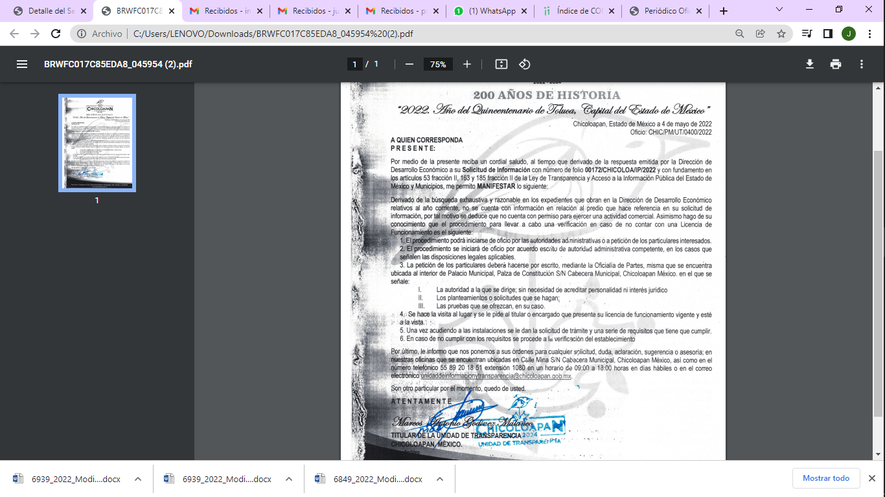
Precisado lo anterior, de una revisión al expediente electrónico del SAIMEX, se advierte que el Titular de la Unidad de Transparencia, turno la solicitud a la Titular de la Dirección de Desarrollo Económico, como se advierte en la siguiente imagen del apartado de requerimientos del SAIMEX, que se inserta a continuación:

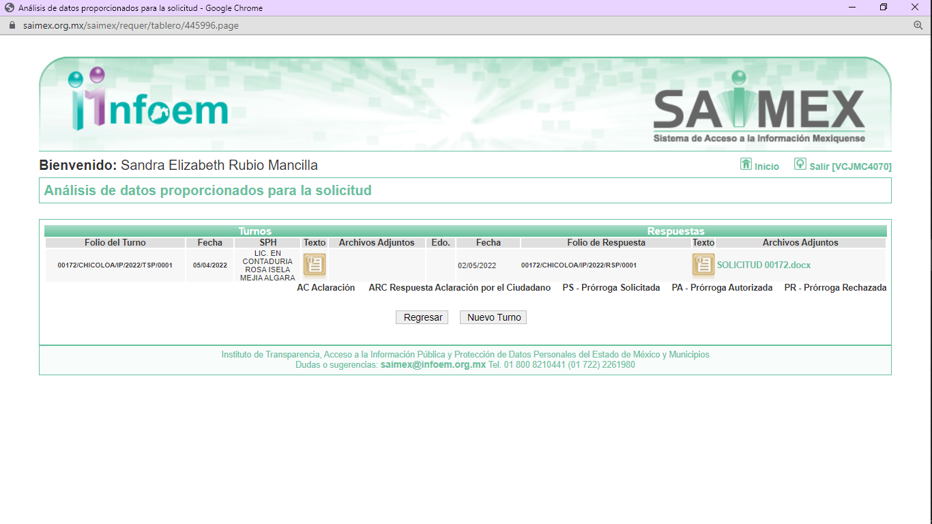
Para robustecer lo anterior, es necesario remitirnos al Directorio del Ayuntamiento de Chicoloapan que se encuentra publicado en su página oficial de la información pública de oficio mexiquense (IPOMEX), dentro del cual se observa que la titular de la Unidad de la Dirección de Desarrollo Económico, coincide con la que se turnó la solicitud de acceso a la información pública, lo que se acredita con la siguiente imagen sustraída de dicho Directorio del IPOMEX, que se inserta a continuación de manera ilustrativa:
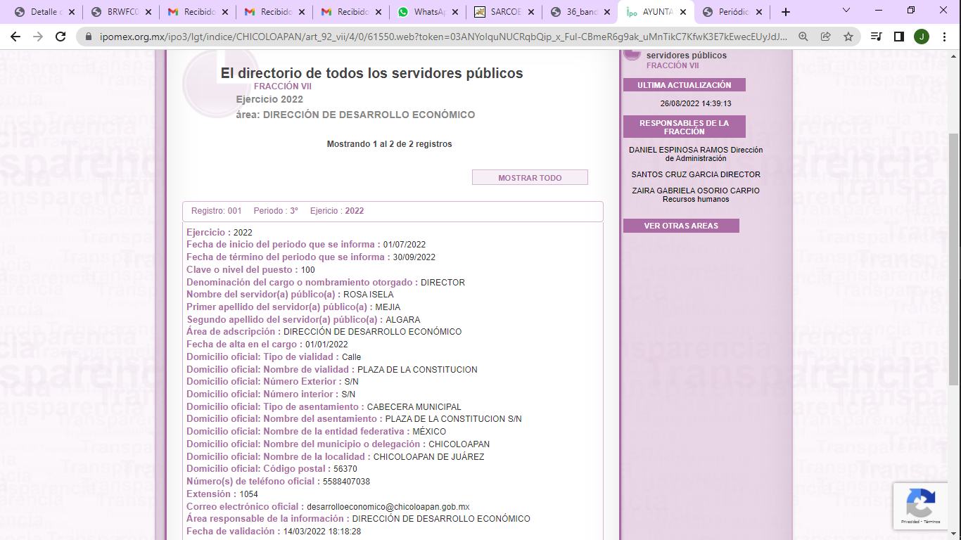
Dirección de Desarrollo Económico, que efectivamente tiene las atribuciones para conocer de la información solicitada por la particular, en términos de lo señalado por el artículo 175 y 203 del Bando Municipal del Ayuntamiento de Chicoloapan para el año 2022, que señala:
“Artículo 175. La Dirección de Desarrollo Económico, tendrá́ las siguientes atribuciones:
I. Promover ante las diferentes dependencias de la Administración Pública Municipal que sean competentes y concurrentes, la implementación de la apertura rápida de empresas;
II. Promover cursos, conferencias, pláticas, seminarios, exposiciones y ferias, con los diferentes sectores productivos de nuestro país, a fin impulsar el desarrollo de las diferentes unidades económicas establecidas en el Municipio.
III. Gestionar programas que sean susceptibles en apoyar a los emprendedores y a las micro, pequeñas y medianas empresas establecidas en el Municipio.
IV. Instrumentar, ejecutar y coordinar la política municipal de apoyo incluyente a emprendedores y a las micro, pequeñas y medianas empresas, impulsando su innovación, competitividad y proyección en los mercados municipal y regional para aumentar su contribución al desarrollo económico y bienestar social.
V. Coadyuvar al desarrollo de políticas que fomenten la cultura emprendedora y productividad empresarial bajo un marco de legalidad.
VI. Operar el Servicio Municipal de Empleo en coordinación con la Secretaria del Trabajo y Previsión Social del Gobierno del Estado de México y el Servicio Nacional de Empleo en el Estado de México.
VII. Actualizar anualmente el padrón de las unidades económicas establecidas en el Municipio, con la finalidad de implementar políticas satisfactorias para fortalecer el desarrollo económico regional.
VIII. Expedir licencias de funcionamiento, de establecimientos fijos comerciales, industriales y de servicios, coadyuvando con el Ayuntamiento para denunciar ante la autoridad competente hechos y actos presuntamente constitutivos de delitos, por el ejercicio ilícito de las actividades económicas.
IX. Expedir permisos o autorizaciones para la ocupación, uso y aprovechamiento de la vía pública o cualquier otro bien de uso común o destinado a un servicio público, para actividades comerciales.
X. Vigilar el cumplimiento de las disposiciones legales y reglamentarias en el desarrollo de las actividades económicas.
…
Artículo 203. La Dirección de Desarrollo Económico, está facultada para verificar e inspeccionar los establecimientos fijos, semifijos, comerciales, industriales y de servicios, así como requerir y sancionar, en su caso a quienes mantengan irregularidad en la operatividad de su giro, realizando las gestiones correspondientes ante la Tesorería Municipal, en caso de rezagos en las obligaciones contributivas. Para coadyuvar al cumplimiento de esta disposición se faculta a la Dirección de Regulación Comercial y Vía Pública para que, en el marco de sus atribuciones, amoneste y conmine a los particulares a cumplir con la regulación del giro comercial a que se dediquen, notificándoles el citatorio para desahogar la garantía de audiencia y seguridad jurídica, con apego al Código de Procedimientos Administrativos del Estado de México.
En razón de que la Dirección de Desarrollo Económico, es el área del SUJETO OBLIGADO que debe expedir las licencias de funcionamiento, permisos o autorizaciones de establecimientos fijos comerciales, industriales y de servicios, así como de ordenar las verificaciones e inspecciones a los establecimientos fijos, semifijos, comerciales, industriales y de servicios.
Colmando con ello el derecho de acceso a la información pública de la RECURRENTE; máxime, que este Organismo Garante no está facultado para manifestarse sobre la veracidad de la información proporcionada, ya que no existe precepto legal alguno en la Ley de la Materia que permita, vía recurso de revisión, se pronuncie al respecto. Por analogía, sirve de apoyo a lo anterior el Criterio 31-10 emitido por el entonces Instituto Federal de Accesos a la Información y Protección de Datos, que a la letra establece lo siguiente:
“El Instituto Federal de Acceso a la Información y Protección de Datos no cuenta con facultades para pronunciarse respecto de la veracidad de los documentos proporcionados por los sujetos obligados. El Instituto Federal de Acceso a la Información y Protección de Datos es un órgano de la Administración Pública Federal con autonomía operativa, presupuestaria y de decisión, encargado de promover y difundir el ejercicio del derecho de acceso a la información; resolver sobre la negativa de las solicitudes de acceso a la información; y proteger los datos personales en poder de las dependencias y entidades. Sin embargo, no está facultado para pronunciarse sobre la veracidad de la información proporcionada por las autoridades en respuesta a las solicitudes de información que les presentan los particulares, en virtud de que en los artículos 49 y 50 de la Ley Federal de Transparencia y Acceso a la Información Pública Gubernamental no se prevé una causal que permita al Instituto Federal de Acceso a la Información y Protección de Datos conocer, vía recurso revisión, al respecto.” (Sic)

De lo anterior, este Órgano Resolutor en aras de tutelar el derecho de acceso a la información de los particulares, tiene la obligación de apegarse en todo momento a lo que dispone la Ley de Transparencia y Acceso a la Información Pública del Estado de México y Municipios garantizando los principios de imparcialidad y legalidad en el procedimiento de impugnación y resolución del recurso planteado.

En consecuencia, de todo lo anterior, se actualiza la causal de sobreseimiento prevista en la fracción III del artículo 192 de la Ley de Transparencia y Acceso a la Información Pública del Estado de México y Municipios, que dispone lo siguiente:

“Artículo 192. El recurso será sobreseído en todo o en parte cuando una vez admitido, se actualicen alguno de los siguientes supuestos:
…
III. El sujeto obligado responsable del acto lo modifique o revoque de tal manera que el recurso de revisión quede sin materia…”. (Sic)

De lo establecido en el precepto legal citado se advierte que el sobreseimiento del recurso de revisión procede en los siguientes casos:
a) Cuando el sujeto obligado modifique el acto impugnado.
b) Cuando el sujeto obligado revoque el acto impugnado.
Quedando en ambos casos el acto combatido sin materia o sin efectos.
Como se observa de lo anterior, un acto impugnado es modificado en aquellos casos en los que el SUJETO OBLIGADO después de haber otorgado una respuesta, emite una diversa de manera posterior y en ésta subsana las deficiencias que hubiera tenido, quedando satisfecho el derecho subjetivo accionado por la parte RECURRENTE.
Por lo que hace a la revocación, esta se actualiza cuando el SUJETO OBLIGADO deja sin efectos la primera respuesta y en su lugar emite otra con las características y cualidades suficientes para dejar satisfecho el ejercicio del derecho al acceso a la información pública.
En ese tenor, un acto impugnado queda sin efectos, cuando aun existiendo jurídicamente (esto es, que no se ha modificado, ni revocado) ya no genera ninguna consecuencia legal.
En tanto, en el presente caso queda sin materia toda vez que con el Informe Justificado el SUJETO OBLIGADO modificó la respuesta al acreditar la búsqueda exhaustiva y razonable en el área competente, al indicar que en los expedientes que obran en la Dirección de Desarrollo Económico relativos en el año corriente, no se cuenta con información del predio que hace referencia en la solicitud de acceso a la información pública, por ende se deduce que no se cuenta con el permiso para ejercer una actividad comercial y finalmente le indicó el procedimiento para llevar a cabo una verificación en caso de contar con una licencia de funcionamiento.
De tal manera, es evidente que con ello queda sin materia el presente recurso de revisión, ya que la inconformidad sobre que “no dieron respuesta clara y precisa de lo solicitado” (Sic), se subsanó con la información entregada en informe justificado dentro del apartado de manifestaciones del SAIMEX, que fue puesta a la vista de la RECURRENTE, ya no cobraría sentido; y si respecto de la misma no formuló alegato alguno dentro del plazo concedido para tal efecto se entiende que se encuentra satisfecho.
En resumen, el SUJETO OBLIGADO dio respuesta completa a la solicitud de acceso a la información pública del ahora RECURRENTE; aunque ello haya sido de manera posterior a su respuesta inicial; dejando con ello sin materia el presente recurso de revisión, actualizándose entonces la causal prevista en la fracción III del artículo 192 de la Ley de la Materia vigente en la Entidad, antes transcrita.
Siendo el sobreseimiento un acto que da por terminado el procedimiento administrativo de impugnación sin resolver el fondo de la cuestión planteada, por presentarse causas que impiden a la autoridad referirse a lo sustancial de lo planteado por la RECURRENTE, los efectos del sobreseimiento son los dar por concluido el recurso administrativo sin entrar al estudio de fondo del asunto de que se trate; lo anterior con apoyo en el criterio del Poder Judicial de la Federación con rubro:
“SOBRESEIMIENTO, NO PERMITE ENTRAR AL ESTUDIO DE LAS CUESTIONES DE FONDO
Localización: 213609. II.2o.183 K. Tribunales Colegiados de Circuito. Octava Época. Semanario Judicial de la Federación. Tomo XIII, Febrero de 1994, Pág. 420
Cuerpo de tesis: No causa agravio la sentencia que no se ocupa de los razonamientos tendientes a demostrar la inconstitucionalidad de los actos reclamados de las autoridades responsables, que constituyen el problema de fondo, si se decreta el sobreseimiento del juicio.” (Sic)

Cabe destacar que la decisión de este órgano colegiado de sobreseer el recurso de revisión no implica una limitación o negación a la justicia, según lo ha establecido el Poder Judicial Federal, en el criterio que es aplicable por analogía, con rubro:
“DESECHAMIENTO O SOBRESEIMIENTO EN EL JUICIO DE AMPARO. NO IMPLICA DENEGACIÓN DE JUSTICIA NI GENERA INSEGURIDAD JURÍDICA”
Cuerpo de la tesis: Cuando se desecha una demanda de amparo o se sobresee en el juicio, ello no implica denegar justicia ni genera inseguridad jurídica, ya que la obligación de los tribunales no es tramitar y resolver en el fondo todos los asuntos sometidos a su consideración en forma favorable a los intereses del solicitante, sino que se circunscribe a la posibilidad que tiene cualquier individuo de acudir ante los órganos jurisdiccionales, con su promoción (demanda), a la cual debe darse el trámite acorde a las formalidades rectoras del procedimiento respectivo, dentro de las cuales el legislador previó las causales de improcedencia y sobreseimiento. Así, cuando el juzgador o tribunal de amparo se funda en una de ellas para desechar o sobreseer en un juicio, imparte justicia, puesto que el acceso a ella no se ve menoscabado, sino que es efectivo, ni se deja en estado de indefensión al promovente, no obstante sea desfavorable, al no poder negar que se da respuesta a la petición de amparo, con independencia de que no comparta el sentido de la resolución, dado que de esa forma quien imparte justicia se pronuncia sobre la acción, diciendo así el derecho y permitiendo que impere el orden jurídico.” (Sic)
Así, con fundamento en lo prescrito en los artículos 5 párrafos trigésimo, trigésimo primero y trigésimo segundo de la Constitución Política del Estado Libre y Soberano de México; 2, fracción II; 29, 36 fracciones I y II; 176, 178, 181, 185 y 186 fracción II de la Ley de Transparencia y Acceso a la Información Pública del Estado de México y Municipios, este Pleno:
III.R E S U E L V E:
Primero. Se SOBRESEE el recurso de revisión número 06849/INFOEM/IP/RR/2022, porque al modificar la respuesta el medio de impugnación quedó sin materia, de conformidad con lo previsto en el artículo 192 fracción III de la Ley de Transparencia y Acceso a la Información Pública del Estado de México y Municipios, en términos del Considerando Tercero de la presente resolución.

Segundo. Notifíquese vía Sistema de Acceso a la Información Mexiquense (SAIMEX), al Responsable de la Unidad de Transparencia del SUJETO OBLIGADO la presente resolución, para su conocimiento.

Tercero. Notifíquese a través del Sistema de Acceso a la Información Mexiquense al RECURRENTE, la presente resolución; así como, que de conformidad con lo establecido en el artículo 196 de la Ley de Transparencia y Acceso a la Información Pública del Estado de México y Municipios, podrá impugnarla en la vía Juicio de Amparo en los términos de las leyes aplicables.

ASÍ LO RESUELVE, POR UNANIMIDAD DE VOTOS, EL PLENO DEL INSTITUTO DE TRANSPARENCIA, ACCESO A LA INFORMACIÓN PÚBLICA Y PROTECCIÓN DE DATOS PERSONALES DEL ESTADO DE MÉXICO Y MUNICIPIOS, CONFORMADO POR LOS COMISIONADOS JOSÉ MARTÍNEZ VILCHIS, MARÍA DEL ROSARIO MEJÍA AYALA, SHARON CRISTINA MORALES MARTÍNEZ, LUIS GUSTAVO PARRA NORIEGA Y GUADALUPE RAMÍREZ PEÑA; EN LA TRIGÉSIMA TERCERA SESIÓN ORDINARIA CELEBRADA EL CATORCE DE SEPTIEMBRE DE DOS MIL VEINTIDÓS, ANTE EL SECRETARIO TÉCNICO DEL PLENO ALEXIS TAPIA RAMÍREZ.

